3. Пути движения транспортных средств к местам разгрузки/погрузки и
рекомендуемые безопасные пути передвижения детей по территории образовательного учреждения
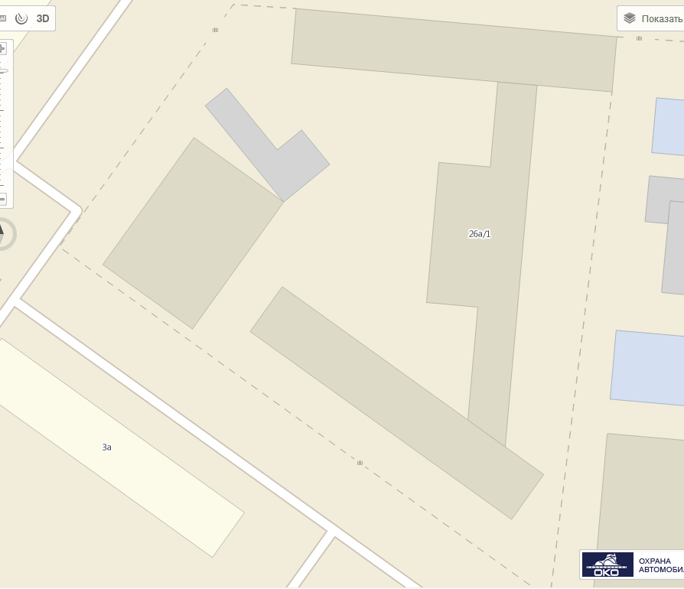
Условные обозначения

Движение транспортных средств

Движение учащихся

Зона разгрузки

Ограда школы

